Домашнее задание по теме «Птицы прилетели»  Задание 1. Познакомить ребенка с названиями перелетных птиц (грач, ласточка, аист, кукушка, соловей, скворец). Объяснить, почему этих птиц называют перелетными. Закрепить в словаре обобщающее понятие «перелетные птицы». Покажи по картинкам и назови части тела перелетных птиц (лапы, шею, голову, клюв, хвост и т.д.). Чем покрыто тело птиц?  Задание 2. Игра «Один – много» (образование множественного числа существительных)  Грач - грачи, птица - птицы, стриж - стрижи, аист - аисты, гусь - гуси, скворец - скворцы, утка - утки, лебедь - лебеди, журавль - журавли, гнездо - гнезда, ласточка - ласточки, кукушка - кукушки, птенец - птенцы.  Задание 3. Игра «Назови ласково» (словообразование существительных с помощью уменьшительно-ласкательных суффиксов) Птенец - птенчик, перо - перышко, голова - головушка, шея - шейка, крыло - крылышко, скворец - скворушка, утка - уточка, лебедь - лебедушка, гнездо - гнездышко, журавль - журавушка  Задание 4. Игра «Жадина» (употребление названий деревьев с притяжательными местоимениями мой, моя, мое) Крыло – мое крыло, утка – моя утка, скворец - мой скворец | Задание 5. «Что забыл нарисовать художник?»  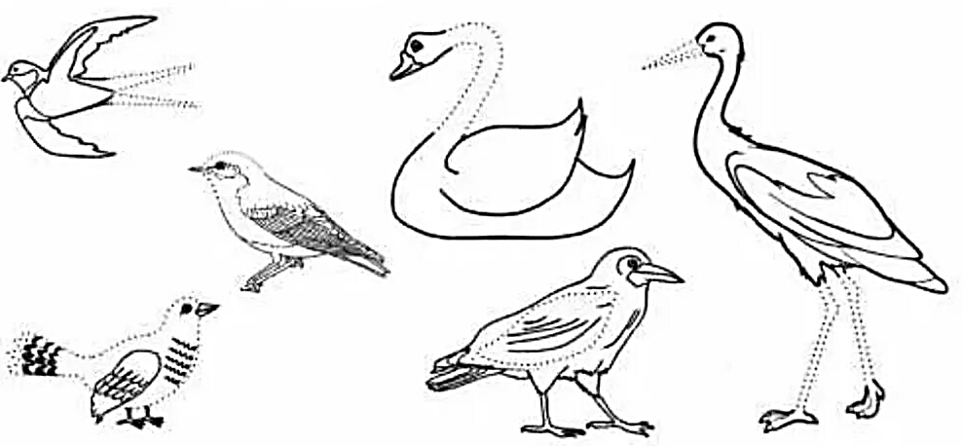  Назови перелетных птиц. Дорисуй и назови части тела, которые не нарисовал художник.  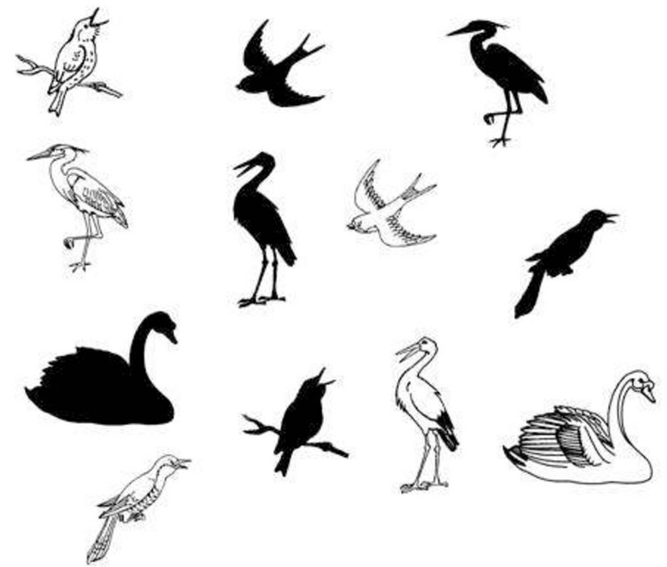  Задание 5. «Найди птиц по тени»

